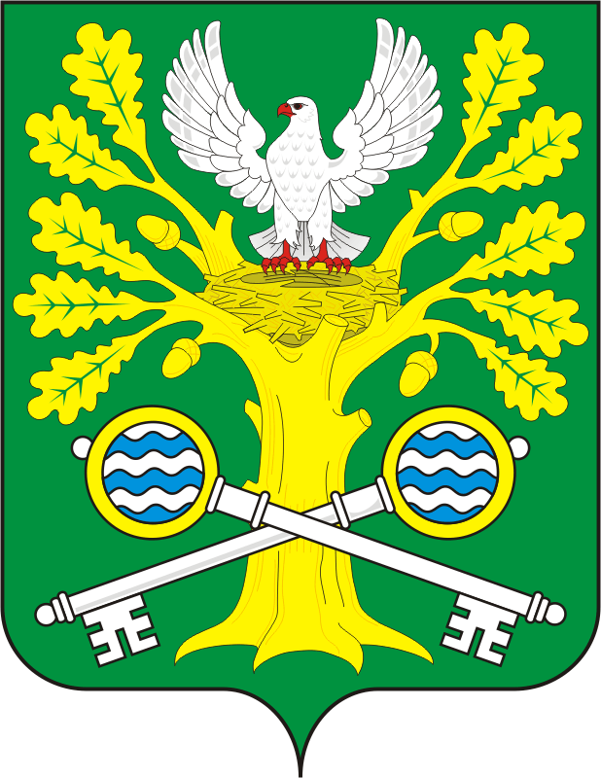

СОВЕТ ДЕПУТАТОВ муниципального
образования Старосокулакский СЕЛЬСОВЕТ
САРАКТАШСКОГО РАЙОНА оренбургской области

четвёртый созыв

Р Е Ш Е Н И Е
внеочередного двадцать шестого заседания Совета депутатов
Старосокулакского сельсовета Саракташского района четвёртого созыва

02 сентября 2022 года с. Старый Сокулак №

О назначении повторного конкурса по отбору кандидатур на должность главы муниципального образования Старосокулакский сельсовет Саракташского района Оренбургской области

В соответствии с ч. 2.1 статьи 36 Федерального закона от 6 октября 2003 года № 131-ФЗ «Об общих принципах организации местного самоуправления в Российской Федерации», ч. 3 статьи 16 Закона Оренбургской области от 21 февраля 1996 года «Об организации местного самоуправления в Оренбургской области», статьёй 28 Устава муниципального образования Старосокулакский сельсовет Саракташского района Оренбургской области, Положением «О порядке проведения конкурса по отбору кандидатур на должность главы муниципального образования Старосокулакский сельсовет Саракташского района Оренбургской области и избрания главы муниципального образования Старосокулакский сельсовет Саракташского района Оренбургской области», утвержденным решением Совета депутатов Старосокулакского сельсовета Саракташского района от 29 июля 2022 года № 64, решением конкурсной комиссии от 31.08.2022 № 1 «О признании несостоявшимся конкурса по отбору кандидатур на должность главы муниципального образования Старосокулакский сельсовет Саракташского района Оренбургской области»

Совет депутатов сельсовета

Р Е Ш И Л:

1. Назначить проведение повторного конкурса по отбору кандидатур на должность главы муниципального образования Старосокулакский сельсовет Саракташского района Оренбургской области на 28 октября 2022 года в 10.00 часов в администрации Старосокулакского сельсовета по адресу: с. Старый Сокулак, ул. Заречная, 5.

2.Определить срок приема документов для участия в повторном конкурсе в рабочие дни с 19 сентября по 30 сентября 2022 года включительно по адресу: с. Старый Сокулак, ул.Заречная, 5, актовый зал администрации сельсовета с 09.00 до 13.00 часов и с 14.00 до 17.00 часов.
3. Провести повторный конкурс в порядке, определенным решением Совета депутатов Старосокулакского сельсовета Саракташского района Оренбургской области от 29 июля 2022 года № 64 Об утверждении Положения «О порядке проведения конкурса по отбору кандидатур на должность главы муниципального образования Старосокулакский сельсовет Саракташского района Оренбургской области и избрания главы муниципального образования Старосокулакский сельсовет Саракташского района Оренбургской области».
4.Утвердить текст объявления о проведении повторного конкурса согласно приложению.
5. Настоящее решение Совета депутатов сельсовета с объявлением о проведении конкурса опубликовать в районной газете «Пульс дня» 9 сентября 2022 года и разместить на официальном сайте администрации сельсовета.
6. Контроль за исполнением данного решения оставляю за собой.
7. Решение вступает в силу после официального опубликования в газете «Пульс дня».

Председатель Совета
депутатов сельсовета Е.П.Тришечкина

Разослано: администрации Старосокулакского сельсовета, организационный отдел администрации Саракташского района, прокуратуре района, редакции газеты «Пульс дня», официальный сайт администрации сельсовета, в дело

Приложение
к решению Совета депутатов Старосокулаксого сельсовета
от 02 сентября 2022 года № ____

Объявление
о проведении повторного конкурса по отбору кандидатур на должность главы муниципального образования Старосокулакский сельсовет Саракташского района Оренбургской области

Совет депутатов муниципального образования Старосокулакский сельсовет Саракташского района Оренбургской области объявляет о проведении повторного конкурса по отбору кандидатур на должность главы муниципального образования Старосокулакский сельсовет Саракташского района Оренбургской области (далее - конкурс).
Повторный конкурс состоится 28 октября 2022 года в 10.00 часов в администрации Старосокулакского сельсовета по адресу: с.Старый Сокулак, ул.Заречная, 5. Повторный конкурс проводится в порядке, определенным решением Совета депутатов Старосокулакского сельсовета Саракташского района Оренбургской области от 29 июля 2022 года № 64 Об утверждении Положения «О порядке проведения конкурса по отбору кандидатур на должность главы муниципального образования Старосокулакский сельсовет Саракташского района Оренбургской области и избрания главы муниципального образования Старосокулакский сельсовет Саракташского района Оренбургской области».
Решение Совета депутатов Старосокулакского сельсовета Саракташского района Оренбургской области от 29 июля 2022 года № 64 Об утверждении Положения «О порядке проведения конкурса по отбору кандидатур на должность главы муниципального образования Старосокулакский сельсовет Саракташского района Оренбургской области и избрания главы муниципального образования Старосокулакский сельсовет Саракташского района Оренбургской области» обнародовано на территории сельского поселения и размещено на официальном сайте администрации Старосокулакского сельсовета http://starsokulak.ru/://
Право на участие в повторном конкурсе имеет гражданин Российской Федерации, достигший возраста 21 года, независимо от пола, расы, национальности, языка, происхождения, имущественного и должностного положения, места жительства, отношения к религии, убеждений, принадлежности к общественным объединениям, который на день проведения конкурса не имеет в соответствии с Федеральным законом от 12 июня 2002 года № 67-ФЗ «Об основных гарантиях избирательных прав и права на участие в референдуме граждан Российской Федерации» ограничений пассивного избирательного права для избрания выборным должностным лицом местного самоуправления.

Претендент на участие в повторном конкурсе представляет в конкурсную комиссию следующие документы:
1) собственноручно заполненное заявление на участие в конкурсе;
2) собственноручно заполненную анкету;
3) письменное согласие на обработку персональных данных;
4) копию паспорта гражданина Российской Федерации или иного документа, заменяющего паспорт гражданина Российской Федерации (оригинал соответствующего документа предъявляется как при представлении документов для участия в конкурсе, так и по прибытии на конкурс);
5) копию трудовой книжки и (или) сведения о трудовой деятельности, оформленные в установленном законодательством Российской Федерации порядке, и (или) иные документы, подтверждающие служебную (трудовую) деятельность гражданина;
6) копию документа об образовании;
7) справку о наличии (отсутствии) судимости и (или) факта уголовного преследования либо о прекращении уголовного преследования по форме, утвержденной уполномоченным органом (представляется в конкурсную комиссию не позднее, чем за 3 рабочих дня до даты проведения конкурса);
Претендент на участие в повторном конкурсе вправе представить в конкурсную комиссию иные документы:
1) Программу (концепцию) развития муниципального образования Старосокулакский сельсовет Саракташского района Оренбургской области на пятилетний период в печатном виде (представляется в конкурсную комиссию не позднее, чем за 3 рабочих дня до даты проведения конкурса);
2) документы, характеризующие профессиональные и личные качества претендента на участие в повторном конкурсе: о дополнительном профессиональном образовании; о присвоении ученой степени (звания); о наградах и почетных званиях; рекомендательные письма; характеристику с места работы; об участии в профессиональных конкурсах; иные документы.
Копии документов представляются в нотариально заверенной форме либо одновременно с подлинниками, которые возвращаются заявителю после сверки с ними копий документов. Сверенные с подлинниками копии документов заверяются секретарём конкурсной комиссии.
Все документы претендент на участие в повторном конкурсе обязан представить лично. В случае, если претендент на участие в конкурсе болен или по иным уважительным причинам не имеет возможности представить указанные документы лично, документы могут быть представлены иными лицами на основании нотариально удостоверенной доверенности.
Документы, необходимые для участия в повторном конкурсе принимаются с 19 по 30 сентября 2022 года включительно по адресу: с.Старый Сокулак, ул. Заречная, 5, актовый зал с 09.00 до 13.00 часов и с 14.00 до 17.00 часов.

_________

